HNPR-2022-15003

湘交养管规〔2022〕2号

湖南省交通运输厅

关于印发《湖南省公路养护作业单位资质管理实施细则》的通知

各市州交通运输局，省公路事务中心，省高速公路集团有限公司，各高速公路经营管理单位，省交通建设质量安全监督管理局，各相关单位：
现将《湖南省公路养护作业单位资质管理实施细则》印发给你们，请认真遵照执行。

附件：《湖南省公路养护作业单位资质管理实施细则》

湖南省交通运输厅
2022年3月14日
湖南省公路养护作业单位资质管理
实施细则

- 总 则
第一条【编制依据】为进一步培育公路养护市场，规范公路养护作业单位资质管理，根据《中华人民共和国公路法》《公路安全保护条例》《公路养护作业单位资质管理办法》（交通运输部令2021年第22号,以下简称《办法》）《公路养护工程管理办法》（交公路发〔2018〕33号）等相关法律、法规及政策文件要求，结合我省公路养护管理实际，制定本细则。
第二条【适用范围】对本省行政区域内公路养护作业单位资质的许可和管理工作，适用本细则。本细则所称公路养护作业，是指为保证已建高速（含连接线）、普通国省道公路符合相关技术要求而采取的预防或修复作业活动，不包括日常养护。县道、乡道、村道等其他公路的养护工程可参照执行。
第三条【从业规定】在本省从事路基路面（含绿化）、桥梁、隧道、交通安全设施养护施工作业单位应按照《办法》及本细则相关要求取得相应等级的公路养护作业单位资质证书；应急养护可以根据应急处置工作需要，直接委托具备公路养护资质的作业单位实施；房建、机电工程等专项养护工程按部省公路建设相应资质要求执行；鼓励日常养护由具备公路养护作业单位资质的作业单位承担。
第四条【工作原则】公路养护作业单位资质管理按照“统一领导、分级负责”的总体要求，建立健全“公开、公平、公正、有序竞争”的公路养护市场运行机制。
第五条【省厅职责】省交通运输厅负责全省公路养护作业单位资质的统一监督与管理工作，具体职责如下：
（一）监督执行国家有关公路养护政策、法规、规章和技术规范。
（二）制定本省公路养护作业单位资质许可和管理的有关规定。
（三）负责本省公路养护作业单位资质的审定、确认等管理工作。
（四）依法查处在本省公路养护市场的作业单位违反规定作业的行为。
第六条【省行业机构职责】省公路事务中心协助省交通运输厅负责以下工作：
- 公路养护作业单位资质管理的事务性工作，贯彻执行全国和本省公路养护作业单位资质管理有关规定。
- 养护作业单位资质审批事中事后监管，开展资质管理现场核实、告知承诺的事后核查、资质监管动态核查等相关工作。
- 本省公路养护市场日常监管，协助发布本省公路养护作业单位名录及市场监管信息，维护本省公路养护市场秩序。
（四）开展公路养护作业单位信用评价的履约核查工作，依法依规对违反公路养护市场作业规定的行为提出处理建议。
第七条【市州职责】市州交通运输局在职责范围内对本市州（企业注册地）公路养护作业单位资质进行监督管理，维护本市州的公路养护市场秩序。

第二章 资质分类与条件
第八条【资质类别】公路养护作业单位资质分为路基路面、桥梁、隧道、交通安全设施养护四个序列。路基路面、桥梁、隧道养护资质下设甲、乙两个等级，交通安全设施养护资质不分等级。公路养护作业单位资质的序列、等级、条件及承担范围等按照《办法》规定执行（详见附件1）。
第九条【技术人员要求】申请公路养护作业资质的单位应满足《办法》中各序列等级对应技术人员的具体要求，其中：
（一）企业技术人员分为企业技术负责人、企业专业技术人员及企业技术工人三大类，并对应各序列各等级的要求。
（二）企业技术负责人的业绩以其作为项目经理或技术负责人的身份参与完成的相关公路养护作业业绩为验证材料。
（三）企业专业技术人员由注册建造师、造价工程师、中高级经济师、中高级会计师、中级及以上职称人员组成，应具备相应职称（资格）证书。
（四）从事公路工程的企业技术工人包括公路养护工、桥隧工、筑路工、施工员、质量员及相关机械操作手等技术操作人员，均应取得公路工程相关职业技能培训合格证书。
第十条【技术设备要求】申请公路养护作业资质的单位应满足各序列等级对应技术设备的配置要求（详见附件2），其中：
（一）公路养护作业技术设备以申请单位自有为主，自有设备应提供相应设备购置发票或设备调拨单、设备转让资料等。
（二）租赁设备的，应提供六个月以上的设备租赁合同、租赁单位营业执照、设备购置发票及设备租金发票或交税凭证。
第十一条【净资产及财务状况要求】申请公路养护作业资质的单位应满足各序列等级对应净资产的具体要求，其中：
（一）申请多项资质的，作业单位净资产均以企业最近年度的第三方审计报告中净资产指标为准，不得累加计算。
（二）申报资质需提供近3年经审计的财务报表（含资产负债表、利润表以及现金流量表），且财务主要指标状况良好。
（三）作业单位首次申请乙级资质且运营时间不足三年的，应提供其运营期间的财务报表。
（四）企业发生合并、分立、重组以及改制等事项的，财务指标以该事项发生之后的第三方审计报告为准。
第十二条【企业业绩要求】申请公路养护作业资质的单位应满足各序列等级对应企业业绩的具体要求，其中：
（一）企业业绩指按公路标准管养、验收鉴定为合格及以上的预防养护、修复养护、专项养护和应急养护的近5年相关业绩。
（二）合法分包合同应体现分包工程的具体工作内容和工程量，并附交通主管部门和业主出具的业绩确认文书。
（三）申请人提交的公路养护工程业绩需附公路养护工程施工合同文件、交（竣）工验收资料、质量鉴定合格资料，资料中业绩以湖南省公路养护作业单位资信管理系统、全国或省级公路建设市场信用信息管理系统为准；无法查询的相关信息应提供交通运输主管部门的书面复核验证资料原件，申报单位须出具保证所提交资料真实性的承诺函。
（四）公路养护作业单位发生合并、分立、重组以及改制经核定承继原单位资质的，原单位真实有效工程项目业绩随资质一并转至承继单位。
（五）上述企业业绩的要求同样适用于企业技术负责人的业绩要求。
第三章 资质申请与许可
第十三条【申请方式及要求】公路养护作业单位资质许可依托湖南省公路养护作业单位资信管理系统实现养护资质申请、审批等功能，并与省政务一体化平台对接，实现“一窗进出、一网通办、信息共享”。申请公路养护作业资质的单位可以通过湖南省政务服务大厅交通窗口申报或通过湖南省公路养护作业单位资信管理系统电子窗口网上申报，按《办法》第二章规定及本细则相关要求提交申报资料（详见附件3），纸质资料应逐页编码并统一盖封面章及骑缝章。申请单位应对所有提交材料的合法性、真实性、有效性负责。
第十四条【许可程序及要求】湖南省公路养护作业单位资质许可程序包括资质审查、结果公示、证书颁发等。
（一）省交通运输厅应当自收到完整齐备的申请材料之日起20个工作日内作出许可或不予许可决定。不予许可的，应当说明理由，退回材料，并告知申请人享有依法申请行政复议或者提起行政诉讼的权利。
（二）省交通运输厅在作出行政许可决定的过程中可以聘请专家对申请材料进行评审，专家评审的时间最长不得超过60日，专家评审的时间不计算在行政许可期限内，但应当将专家评审需要的时间书面告知申请人。
（三）省交通运输厅在许可过程中需要核查公路养护作业单位有关资质条件的，可以对作业单位有关情况进行实地核查。
（四）资质许可实行公示制度，公路养护作业单位资质审查结果在交通运输厅官网向社会进行公示，公示时间为7日。
（五）公示结束后，审查通过且无异议的，省交通运输厅应当自作出决定之日起10个工作日内发布许可公告。
（六）公路养护作业单位资质证书由省交通运输厅颁发，有效期为5年，根据《办法》第二十条规定，资质证书在全国范围内适用。
第十五条【减证便民】注册地在自由贸易试验区的单位拟申请路基路面乙级资质的，按国省相关规定采用告知承诺制（告知承诺文书格式详见附件4）。
已依法取得湖南省公路养护作业资质的单位（换证）推荐通过湖南省公路养护作业单位资信管理系统养护资质申请的电子窗口网上申报，简化办理程序（免原件核查，可邮寄纸质资料），实现不见面一网通办便民举措。
对于能够通过部门间信息共享、内部核查等方式获取的材料，不需要申请人提供。
第十六条【资质应用规定】取得公路养护作业资质的单位，应当按照所取得的资质类别开展养护作业活动。本细则实施前已依法取得湖南省公路养护作业资质的单位，可在资质有效期内按照原许可范围、区域继续从事养护作业活动。禁止公路养护作业单位从事下列活动：
（一）超越本单位资质等级或者以其他单位的名义承揽业务，或者允许其他单位、个人以本单位的名义承揽业务；
（二）伪造、变造、倒卖、出租、出借或者以其他形式非法转让公路养护作业单位资质证书。

第四章 延续与变更
第十七条【资质延续】公路养护作业单位资质许可有效期届满，拟继续从事公路养护作业的，应当在资质许可有效期届满3个月前，向原许可机关提交延续申请，并按《办法》第三章及本细则有关规定报送相关资料。
对在资质有效期内遵守有关法律、法规、规章、技术标准，信用档案中无不良记录，且企业技术负责人、其他企业专业技术人员及业绩均满足资质标准要求的企业，经原资质许可机关同意，有效期延续5年。
公路养护作业单位资质证书有效期届满，作业单位未依法申请延续，或被资质许可部门做出不予延续决定的，其所持原资质证书自动失效。
第十八条【资质变更】公路养护作业单位资质许可有效期内，养护作业单位的名称、地址、法定代表人、技术负责人等发生变更的，应当在变更事项发生后30日内向原许可机关提交变更申请，办理资质证书变更手续。
第十九条【资质承继】公路养护作业单位发生合并、分立、重组以及改制等事项，需承继原单位资质的，应当申请重新核定公路养护作业单位资质等级。
第二十条【资质补办】公路养护作业单位需要更换、补办公路养护作业单位资质证书的，应当向原许可机关申请办理。许可机关应当自受理申请之日起10个工作日内办结。
公路养护作业单位资质证书遗失的，公路养护作业单位应当在本省交通运输厅官网或湖南省公路养护作业单位资信管理系统上刊登遗失声明。

- 监督管理
第二十一条【事中事后监管】取得公路养护作业资质证书的单位，应当保持资产、技术人员、技术设备等方面满足《办法》及本细则规定的相应要求。省交通运输厅原则上采取随机抽取检查对象、随机选派执法检查人员的方式组织养护作业单位资质检验和复查，监督检查结果及时向社会公布。
省公路事务中心受省交通运输厅委托，对采取告知承诺制方式申报的企业在许可决定后30日内开展情况核查，并向省交通运输厅提交核查报告。
第二十二条【限期整改规定】在资质有效期内发现作业单位不符合相应资质标准要求条件的，责令限期整改，整改期限最长不超过三个月。
第二十三条【资质撤销规定】公路养护作业单位隐瞒有关真实情况或者提供虚假材料申请公路养护作业单位资质的，许可机关不予许可，并给予警告；公路养护作业单位在资质申请及作业过程中不得使用非本单位技术人员的职业资格、专业技术证书、技术工人资格；以欺骗、贿赂等不正当手段取得公路养护作业单位资质的，由许可机关依法予以撤销。
上述不良行为自发现之日起按《湖南省国省道养护从业单位信用评价实施细则》相关规定予以处理。
第二十四条【资质注销规定】有下列情形之一的，许可机关应当依法注销公路养护作业资质，并向社会公布：
（一）公路养护作业单位依法终止的；
（二）资质证书依法被撤销、撤回或者吊销的；
（三）公路养护作业单位提出注销申请的；
（四）资质许可有效期届满未延续的。
第二十五条【信用评价】建立健全养护工程作业单位信用评价体系，对在本省参与公路养护工程的各类作业单位进行信用登记和评价。养护作业单位信用管理按《湖南省国省道养护从业单位信用评价实施细则》执行。
第二十六条【监管人员要求】工作人员应当遵守本细则，维护公路养护工程市场的正常秩序，对出现失职、渎职、索贿、受贿行为，损害国家利益和有关单位合法权益的，视其情节由上级交通主管部门或会同纪检监察部门依法给予行政处分，构成犯罪的，依法追究刑事责任。

- 附 则
第二十七条【证书格式】公路养护作业单位资质证书按交通运输部统一格式印制，正本一份，副本二份，副本与正本具有同等法律效力（证书样式详见附件5）。电子证书在湖南省公路养护作业单位资信管理系统查询，纸质证书由湖南省政务服务大厅交通窗口送达。
第二十八条【解释及施行规定】本细则自公布之日起施行，有效期五年。

附件：1.《部办法有关资质分类与条件明细表》
2.《湖南省公路养护作业单位技术设备配置表》
3.《湖南省公路养护作业单位资质认定申请表》
4.《告知承诺文书范本》
5.《证书样式》

附件1-1
《办法》有关资质分类与条件明细表
 | 路基路面甲级 | 路基路面乙级 | 桥梁甲级 | 桥梁乙级 | 隧道甲级 | 隧道乙级 | 交通安全设施
  等级类别
  申报要求
技术负责人业绩 | 具有10年从事公路工程管理的工作经历，具有公路工程相关专业高级职称，近10年累计完成公路路基路面各类养护工程不少于100公里，其中二级及以上公路不少于50公里，且工程质量合格 | 具有6年以上从事公路工程管理的工作经历，且具有公路工程相关专业高级职称；近10年累计完成公路路基路面各类养护工程不少于70公里，其中二级及以上公路不少于30公里，且工程质量合格。 | 具有10年以上从事公路工程管理的工作经历，且具有公路工程相关专业高级职称；近10年累计完成大桥及以上公路桥梁修复养护工程不少于2座，其中特大桥不少于1座，且工程质量合格。 | 具有6年以上从事公路工程管理的工作经历，且具有公路工程相关专业高级职称；近10年累计完成大桥及以上预防养护工程不少于1座、中桥及以上修复养护工程不少于1座，且工程质量合格。 | 具有10年以上从事公路工程管理的工作经历，且具有公路工程相关专业高级职称；近10年累计完成公路隧道土建结构修复养护工程不少于2座，其中长或者特长隧道不少于1座，且工程质量合格。 | 具有6年以上从事公路工程管理的工作经历，且具有公路工程相关专业高级职称；近10年累计完成公路长隧道及以上土建结构养护工程不少于1座、中隧道及以上土建结构修复养护工程不少于1座，且工程质量合格。 | 具有10年以上从事公路工程管理的工作经历，且具有公路工程相关专业高级职称；近10年累计完成公路交通安全设施养护工程不少于100公里，其中一级及以上公路不少于40公里。
专业技术  人员 | 企业具有专业技术人员不少于20人，公路工程专业一级注册建造师不少于1人或者二级及以上注册建造师不少于4人；公路工程相关专业中级及以上职称人员不少于10人，高级职称人员不少于2人；中高级会计师不少于1人，中高级经济师或者二级及以上造价工程师不少于1人。 | 企业具有专业技术人员不少于10人，其中具有公路工程专业二级及以上注册建造师不少于2人；公路工程相关专业中级及以上职称人员不少于5人；中高级会计师不少于1人。 | 企业具有专业技术人员不少于15人，其中具有公路工程专业一级注册建造师不少于1人；公路工程相关专业中级及以上职称人员不少于8人，高级职称人员不少于2人；中高级会计师不少于1人，中高级经济师或者二级及以上造价工程师不少于1人。 | 企业具有专业技术人员不少于10人，其中具有公路工程专业二级及以上注册建造师不少于2人；公路工程相关专业中级及以上职称人员不少于3人；中高级会计师不少于1人。 | 企业具有专业技术人员不少于15人，其中具有公路工程专业一级注册建造师不少于1人；公路工程相关专业中级及以上职称人员不少于8人，高级职称人员不少于2人；中高级会计师不少于1人，中高级经济师或者二级及以上造价工程师不少于1人。 | 企业具有专业技术人员不少于10人，其中具有公路工程专业二级及以上注册建造师不少于3人；公路工程相关专业中级及以上职称人员不少于5人；中高级会计师不少于1人。 | 企业具有专业技术人员不少于10人，其中具有公路工程专业二级及以上注册建造师不少于2人；公路工程相关专业中级及以上职称人员不少于6人；中高级会计师不少于1人。
 | 路基路面甲级 | 路基路面乙级 | 桥梁甲级 | 桥梁乙级 | 隧道甲级 | 隧道乙级 | 交通安全设施
  等级类别
  申报要求
技术工人 | 企业具有从事公路工程的技术工人不少于30人，其中高级工不少于6人，中级工不少于12人。 | 企业具有从事公路工程的技术工人不少于20人，其中高级工不少于3人，中级工不少于6人。 | 企业具有从事公路工程的技术工人不少于20人，其中高级工不少于4人，中级工不少于8人。 | 企业具有从事公路工程的技术工人不少于10人，其中高级工不少于2人，中级工不少于3人。 | 企业具有从事公路工程的技术工人不少于20人，其中高级工不少于4人，中级工不少于8人。 | 企业具有从事公路工程的技术工人不少于10人，其中高级工不少于2人，中级工不少于3人。 | 企业具有从事公路工程的技术工人不少于10人，其中高级工不少于2人，中级工不少于3人。
净资产 | 企业净资产3000万元以上，近3年财务主要指标状况良好。 | 企业净资产1000万元以上，近3年财务主要指标状况良好。 | 企业净资产2000万元以上，近3年财务主要指标状况良好。 | 企业净资产800万元以上，近3年财务主要指标状况良好。 | 企业净资产2000万元以上，近3年财务主要指标状况良好。 | 企业净资产800万元以上，近3年财务主要指标状况良好。 | 企业净资产1500万元以上，近3年财务主要指标状况良好。
企业业绩 | 企业近5年累计完成公路路基路面修复养护工程不少于150公里，其中一级及以上公路不少于50公里或者二级及以上公路不少于100公里，且工程质量合格。 |  | 企业近5年累计完成公路桥梁养护工程不少于10座，其中特大桥养护工程不少于1座、大桥及以上修复养护工程不少于2座，且工程质量合格；或者完成中桥及以上修复养护工程不少于10座，且工程质量合格。 |  | 企业近5年累计完成公路隧道土建结构养护工程不少于6座，其中长或者特长隧道养护工程不少于1座、中隧道及以上修复养护工程不少于3座，且工程质量合格；或者完成短隧道及以上修复养护工程不少于6座，且工程质量合格。 |  | 企业近5年累计完成公路交通安全设施养护工程不少于150公里，其中一级及以上公路不少于50公里或者二级及以上公路不少于100公里，且工程质量合格。
企业设备 | 有与业务范围相适应的技术设备。 | 有与业务范围相适应的技术设备。 | 有与业务范围相适应的技术设备。 | 有与业务范围相适应的技术设备。 | 有与业务范围相适应的技术设备。 | 有与业务范围相适应的技术设备。 | 有与业务范围相适应的技术设备。
备注 |  |  |  | 公路养护作业单位资质的序列、等级、条件及承担范围以《公路养护作业单位资质管理办法》（部令2021年第22号）为准。

附件1-2
类别 | 名称 | 编码 | 具体要求 | 备注
人员 | 法人 | Q1101 | 需提供法定代表人身份确认文件原件扫描件且企业法定代表人必须在《公路养护作业单位资质认定申请表》“作业单位申请意见”栏上签名，对申请材料的真实性负责。
人员 | 技术负责人 | Q1201 | 1.需提供从事公路养护工程的资历材料的原件扫描件，社保缴纳资料，资历材料包括该人员的身份证、学历证书、职称证书（应同时提供职称批复文件及网查截图)、从事公路养护工程经历、业绩材料等原件扫描件；  2.技术负责人从事公路养护工程的从业年限，若所学专业是公路工程相关专业，以毕业证书时间的年限起算；若非公路工程相关专业，以该人员获取本专业职称证书、注册资格证书的年限起算；  3、未在湖南省公路养护作业单位资信管理系统或国省公路建设市场信用信息管理系统的养护工程业绩应提供中标通知书、交（竣）工验收表、合同及交通运输主管部门的书面复核验证资料原件等相关资料；  4.同一技术负责人可重复申报多项资质，但应分别满足各类、级别资质的要求；  5.“近10年”是指自申请养护资质年度起逆推10年期间竣工（或交工）验收合格的工程业绩。如：申报年度为2022年，“近10年”业绩是指2012年1月1日之后完成交（竣）工验收且合格的项目，超过时限的工程业绩不予认可。
人员 | 专业  技术  人员 | Q1301 | 1.企业注册建造师注册专业为公路工程，注册建造师需提供身份证、执业证书、社保缴纳资料（应同时提供网查截图）等原件扫描件；  2.专业技术人员提供身份证、学历证、职称（资格）证书、社保缴纳资料（同时提供网查截图）等原件扫描件；  3.工程技术、经济管理人员，是指在工程技术系列中取得技术员、助理工程师、工程师、高级工程师等任职资格的人员；在经济管理系列中取得经济员、助理经济师、经济师、高级经济师等任职资格的人员；  4.造价工程师注册专业应为交通运输工程，原交通部颁发的甲、乙级造价工程师可作为专业技术人员进行申报；  5.申报人员未附相关证件（含身份证、毕业证）原件扫描件或证件有效期过期的以及扫描件模糊不清的，该人员审查不予通过；  6.申报人员在两家及以上企业受聘或注册的不作为资质标准要求的有效人员审核。
 | 技术  工人 | Q1401 | 1. 从事公路工程的技术工人应取得公路工程相关职业技能培训合格证书，社保缴纳资料（应同时提供网查截图）等原件扫描件，技术工人不得由专业技术人员重复担任；  2.申报人员未附相关证件（含身份证、毕业证）原件扫描件或证件有效期过期的以及扫描件模糊不清的，该人员审查不予通过；  3.申报人员在两家及以上企业受聘或注册的不作为资质标准要求的有效人员审核。
企业  企业 | 业绩 | Q2101 | 1.企业申报业绩应提供公路养护工程项目的中标通知书、合同协议书、交（竣）工验收证书等业绩资料（业绩资料应为主包工程业绩或合法分包及联合体承包对应完成的工程业绩）原件扫描件；  2.未在湖南省公路养护作业单位资信管理系统或国省公路建设市场信用信息管理系统的养护工程业绩应提供中标通知书、交（竣）工验收表、合同及交通运输主管部门的书面复核验证资料原件等相关资料；  3.合法分包合同应体现分包工程的具体工作内容和工程量，并附交通主管部门和业主出具的业绩确认文书，原承包人和原发包人共同承担法律责任；  4.企业申请多个类别资质的，工程业绩应当分别满足各类别资质标准条件；  5.一项业绩同时满足多项资质技术指标的，可作为多项资质技术指标的业绩进行审核。部《办法》中分别考核累计和单项技术指标的，同一工程业绩可同时考核；  6.企业申报的工程业绩因工程质量、生产安全事故责任导致企业资质被降级、吊销的；申报施工企业资质时弄虚作假已被通报批评或撤销资质的业绩不予认可；  7.“近5年”，是指自申请养护资质年度起逆推5年期间竣工（或交工）验收合格的工程业绩。如：申报年度为2022年，“近5年”的业绩是指2017年1月1日之后完成交（竣）工验收且合格的项目。超过时限的工程业绩不予认可。
企业  企业 | 财务 | Q2201 | 1.作业单位首次申请资质且运营时间不足三年的，应提供其运营期间的财务报表；  2.企业发生合并、分立、重组以及改制等事项的，财务指标以该事项发生之后的状况为准审核。
企业  企业 | 设备 | Q2301 | 1.机械设备应满足申报资质类别标准规定，设备类型、数量必须完全满足要求，设备为企业自有设备、母公司调拨及租赁设备三种。自有设备是指企业自行购买属于固定资产的机械设备；调拨设备是指集团或系统内部单位之间调入设备，应提供经上级主管部门或管理机构盖章确认的物资调拨单（财务点收单）或财政部门确认的资产转移证明；所有设备均应提供设备发票原件扫描件及原始发票网上核验截图和网址链接；租赁设备应提供已租赁六个月以上的有效设备租赁合同、租赁单位营业执照及设备租金发票及交税凭证；  2.企业所提供的材料扫描件需加盖单位公章，注明情况属实，如有虚假自行承担法律责任，同时应满足：  （1）发票开票时间应符合规定；  （2）设备数量、型号、功率应与标准一致，型号、功率无逻辑错误；  （3）票面格式应符合要求（2016年5月1日之后统一为增值税发票，之前可为增值税发票或税控机打发票）；  （4）票面载明的设备采购价与当期市场价格应无较大出入；  （5）票面公章大小比例应为同一比例；  （6）票面机打字体、大小、浓淡应一致；  （7）发票开具单位应具有经营该项设备的经营许可。
企业  企业 | 企业  变更 | Q2401 | 1.企业因名称、注册资本、法定代表人、注册地址（本省级区域内）等发生变化需变更资质内容的，按简单变更要求提交以下材料原件扫描件：  （1）企业资质变更申请及说明；  （2）企业工商注册所在地市州主管部门审核意见；  （3）变更前后《企业法人营业执照》副本；  （4）企业养护资质许可文件；  （5）公路养护作业单位资质证书变更审核表。
企业  企业 | 独立  法人  企业 | Q2501 | 1.申请公路养护工程资质的，应依法取得工商行政管理部门颁发的公司法人《营业执照》。新设立的公路养护工程企业，必须到工商行政管理部门办理登记注册手续并取得企业法人营业执照后，方可申请公路养护工程从业资质。
有关说明及指标解释 | 其他 | Q3101 | 1.企业申请多个类别资质，申报人员中每类人员数量、专业等应分别满足《细则》要求；  2.企业申请某一类别资质，申报人员中每类人员数量、专业均应满足《细则》要求。一个人同时具有两个及以上注册证书或技术职称证书的，在人数审核上只能认定为1个人；  3.所有申报人员应与企业依法签订1年以上劳动合同，并由申报企业依法为其缴纳社会保险；  4.首次申请的企业应提交申报前1个月的人员社会保险材料，增项、升级、延续资质变更的企业应提交申报前3个月的人员社会保险材料。社保关系的真实性以官方网站查询结果为准；  5.社会保险材料是指社会统筹保险基金管理部门出具的基本养老保险对账单或加盖社会统筹保险基金管理部门公章的单位缴费明细，以及企业缴费凭证（社会保险缴费发票或银行转账凭证等）；社会保险证明应至少体现以下内容：缴纳保险单位名称、人员姓名、社会保障号（或身份证号）、险种、缴费期限等。社会保险材料中缴费单位应与申报单位一致，母公司、子公司、人力资源服务机构等其他单位缴纳或个人缴纳社会保险均不予认定；  6.材料中的企业法人营业执照、人员执业、职称或岗位证书、财务报表、工程业绩证明等资料均为原件扫描件。扫描件必须真实、清晰，并承担相关法律责任；  7. 申报资料需提交电子版。资质受理机构受理后，申报材料不得修改、更换及补充，纸质版资料与电子档资料不一致时，做退件处理；  8.省交通运输厅对企业申报材料存疑的，企业应当提供相关材料原件和其他佐证材料（含网上下载资料），必要时可委托省公路事务中心进行实地核查，并由省公路事务中心出具实地核查报告；  9.企业的申报材料应当齐全、手续完备，申报材料内容必须数据齐全、填表规范、印鉴齐全、字迹清晰，附件材料必须清晰、可辨；  10.中级及以上技术职称，是指市级及以上人事主管部门或其授权的单位评审的工程系列专业技术职称，工程技术、经济管理人员的职称证书审核以官方网站查询为准，无法查证的，企业应提供职称评审材料或省、市级批准文件原件扫描件。
有关说明及指标解释 | 投诉 | Q3201 | 1.资质审查结果公示期间，申报人和其他利害关系人对审查结果有异议的，可采取实名举报并提供加盖公章的佐证资料及联系方式，审查单位应予以受理并在7个工作日内反馈受理结果。
有关说明及指标解释 | 公路工程相关专业 | Q3301 | 公路工程、桥梁工程、公路与桥梁工程、交通土建、隧道（地下结构）工程、交通工程、路桥、道路、桥梁、桥隧、隧道、道路桥梁、公路与城市道路建设（含市政道路）、土木工程（路桥方向）、城市道路、林业道路、公路桥梁与隧道、道路桥梁隧道工程。
说明：编码由一个拼音字母和4个数字组成，其中拼音字母Q代表其他要求，第一个数字代表类别，第二个数字代表级别，最后两位数字代表序号。

附件1-3
湖南省公路养护作业资质证书变更审核表
变更内容 | 变更前 | 变更后
交通主管部门审核意见 | 单位负责人：（签字）  （公章）  年 月 日
省交通运输厅  审查意见 | （公章）  年 月 日

附件2
湖南省公路养护作业单位技术设备配置表
类别 | 级别 | 编码 | 机械设备名称 | 单位 | 数量 | 备注
路基路面 | 甲级 | S1101 | 沥青混合料拌和设备 | 套 | 1 | 自有或租赁
路基路面 | 甲级 | S1102 | 自动配料系统稳定土拌合设备 | 台 | 1 | 自有或租赁
路基路面 | 甲级 | S1103 | 水泥混凝土拌和设备 | 台 | 1 | 自有或租赁
路基路面 | 甲级 | S1104 | 沥青摊铺机（摊铺宽度≧4.5m） | 台 | 2 | 自有或租赁
路基路面 | 甲级 | S1105 | 路面液压开凿机 | 台 | 1 | 自有
路基路面 | 甲级 | S1106 | 水泥混凝土搅拌运输车 | 台 | 3 | 自有或租赁
路基路面 | 甲级 | S1107 | 各类压路机 | 台 | 6 | 自有或租赁
路基路面 | 甲级 | S1108 | 大型铣刨机 | 台 | 2 | 自有或租赁
路基路面 | 甲级 | S1109 | 灌缝设备 | 套 | 2 | 自有
路基路面 | 甲级 | S1110 | 压浆设备 | 套 | 2 | 自有
路基路面 | 甲级 | S1111 | 划线设备 | 套 | 1 | 自有
路基路面 | 甲级 | S1112 | 挖掘机（≧1m³） | 台 | 2 | 自有或租赁
路基路面 | 甲级 | S1113 | 装载机（≧2m³） | 台 | 2 | 自有或租赁
路基路面 | 乙级 | S1201 | 沥青混合料拌和设备 | 套 | 1 | 自有或租赁
路基路面 | 乙级 | S1202 | 稳定土拌和设备 | 台 | 1 | 自有或租赁
路基路面 | 乙级 | S1203 | 水泥混凝土拌和设备 | 台 | 1 | 自有或租赁
路基路面 | 乙级 | S1204 | 沥青摊铺机（摊铺宽度≧4.5m） | 台 | 1 | 自有或租赁
路基路面 | 乙级 | S1105 | 水泥混凝土搅拌运输车 | 台 | 2 | 自有或租赁
路基路面 | 乙级 | S1206 | 路面液压开凿机 | 台 | 1 | 自有
路基路面 | 乙级 | S1207 | 各类压路机 | 台 | 4 | 自有或租赁
路基路面 | 乙级 | S1208 | 大型铣刨机 | 台 | 1 | 自有或租赁
路基路面 | 乙级 | S1209 | 灌缝设备 | 套 | 1 | 自有
路基路面 | 乙级 | S1210 | 压浆设备 | 套 | 1 | 自有
路基路面 | 乙级 | S1211 | 划线设备 | 套 | 1 | 自有
路基路面 | 乙级 | S1212 | 挖掘机（≧1m³） | 台 | 1 | 自有
路基路面 | 乙级 | S1213 | 装载机（≧2m³） | 台 | 1 | 自有
桥梁  养护 | 甲级 | S3101 | 水泥混凝土拌和设备 | 台 | 1 | 自有或租赁
桥梁  养护 | 甲级 | S3102 | 水泥混凝土搅拌运输车 | 辆 | 3 | 自有或租赁
桥梁  养护 | 甲级 | S3103 | 水泥混凝土输送泵 | 台 | 2 | 自有或租赁
桥梁  养护 | 甲级 | S3104 | 水泥混凝土喷射机 | 台 | 2 | 自有或租赁
桥梁  养护 | 甲级 | S3105 | 水泥混凝土整平、振捣设备 | 套 | 1 | 自有
桥梁  养护 | 甲级 | S3106 | 压浆设备 | 台 | 2 | 自有
桥梁  养护 | 甲级 | S3107 | 高空作业车 | 台 | 2 | 自有或租赁
桥梁  养护 | 甲级 | S3108 | 预应力张拉设备 | 套 | 1 | 自有或租赁
桥梁  养护 | 甲级 | S3109 | 吊装设备 | 套 | 2 | 自有或租赁
桥梁  养护 | 甲级 | S3110 | 大型铣刨机 | 台 | 1 | 自有或租赁
桥梁  养护 | 甲级 | S3111 | 沥青摊铺机（摊铺宽度≧4.5m） | 台 | 1 | 自有或租赁
桥梁  养护 | 甲级 | S3112 | 梁板同步顶升设备 | 套 | 1 | 自有或租赁
桥梁  养护 | 乙级 | S3201 | 水泥混凝土拌和设备 | 台 | 1 | 自有或租赁
桥梁  养护 | 乙级 | S3202 | 水泥混凝土搅拌运输车 | 辆 | 2 | 自有或租赁
桥梁  养护 | 乙级 | S3203 | 水泥混凝土输送泵 | 台 | 1 | 自有或租赁
桥梁  养护 | 乙级 | S3204 | 水泥混凝土整平、振捣设备 | 套 | 1 | 自有
桥梁  养护 | 乙级 | S3105 | 压浆设备 | 台 | 1 | 自有
桥梁  养护 | 乙级 | S3206 | 高空作业车 | 台 | 1 | 自有或租赁
桥梁  养护 | 乙级 | S3207 | 吊装设备 | 套 | 1 | 自有或租赁
桥梁  养护 | 乙级 | S3208 | 大型铣刨机 | 台 | 1 | 自有或租赁
桥梁  养护 | 乙级 | S3209 | 沥青摊铺机（摊铺宽度≧4.5m） | 台 | 1 | 自有或租赁
桥梁  养护 | 乙级 | S3210 | 梁板同步顶升设备 | 套 | 1 | 自有或租赁
桥梁  养护 | 乙级 | S3211 | 水泥混凝土喷射机 | 台 | 2 | 自有
桥梁  养护 | 乙级 | S3212 | 压浆设备 | 台 | 2 | 自有
隧道  养护 | 甲级 | S4101 | 水泥混凝土拌和设备 | 台 | 2 | 自有或租赁
隧道  养护 | 甲级 | S4102 | 水泥混凝土搅拌运输车 | 台 | 2 | 自有或租赁
隧道  养护 | 甲级 | S4103 | 水泥混凝土输送泵 | 台 | 2 | 自有
隧道  养护 | 甲级 | S4104 | 水泥混凝土喷射机 | 台 | 2 | 自有
隧道  养护 | 甲级 | S4105 | 压浆设备 | 台 | 2 | 自有
隧道  养护 | 甲级 | S4106 | 空压机 | 台 | 2 | 自有
隧道  养护 | 甲级 | S4107 | 大型铣刨机 | 台 | 1 | 自有或租赁
隧道  养护 | 甲级 | S4108 | 沥青摊铺机（摊铺宽度≧4.5m） | 台 | 1 | 自有或租赁
隧道  养护 | 甲级 | S4109 | 高空作业车 | 台 | 2 | 自有或租赁
隧道  养护 | 乙级 | S4201 | 水泥混凝土拌和设备 | 台 | 1 | 自有或租赁
隧道  养护 | 乙级 | S4202 | 水泥混凝土搅拌运输车 | 台 | 1 | 自有或租赁
隧道  养护 | 乙级 | S4203 | 水泥混凝土输送泵 | 台 | 1 | 自有或租赁
隧道  养护 | 乙级 | S4104 | 水泥混凝土喷射机 | 台 | 1 | 自有
隧道  养护 | 乙级 | S4205 | 压浆设备 | 台 | 1 | 自有
隧道  养护 | 乙级 | S4206 | 空压机 | 台 | 1 | 自有
隧道  养护 | 乙级 | S4207 | 大型铣刨机 | 台 | 1 | 自有或租赁
隧道  养护 | 乙级 | S4208 | 沥青摊铺机（摊铺宽度≧4.5m） | 台 | 1 | 自有或租赁
隧道  养护 | 乙级 | S4209 | 高空作业车 | 台 | 1 | 自有或租赁
交通安全设施 |  | S5101 | 升降机或吊车 | 台 | 1 | 自有或租赁
交通安全设施 |  | S5102 | 热溶或常温划线机 | 台 | 4 | 自有
交通安全设施 |  | S5103 | 放线设备 | 台 | 2 | 自有
交通安全设施 |  | S5104 | 底漆高压喷涂机 | 台 | 2 | 自有
交通安全设施 |  | S5105 | 涂层测厚仪 | 台 | 2 | 自有
交通安全设施 |  | S5106 | 护栏打、拔桩机 | 台 | 2 | 自有
交通安全设施 |  | S5107 | 交通标志逆反射系数测量仪 | 台 | 2 | 自有
交通安全设施 |  | S5108 | 逆反射标线测量仪 | 台 | 2 | 自有
交通安全设施 |  | S5109 | 全站仪 | 台 | 2 | 自有
交通安全设施 |  | S5110 | 水准仪 | 台 | 2 | 自有
说明：编码由一个拼音字母和4个数字组成，其中拼音字母S代表机械设备，第一个数字代表类别，第二个数字代表级别，最后两位数字代表序号。

附件3

湖南省公路养护作业单位资质认定申请表

申请类别

□路基路面甲级 | □路基路面乙级 | □交通安全设施
□桥梁甲级 | □桥梁乙级 | □隧道甲级 | □隧道乙级
申报单位： （公章）

填报日期： 年 月 日
登记编号：□□□□□□□□□□□□□□□□□□
湖南省交通运输厅制
填 表 须 知

1.本表用钢笔或毛笔填写，字迹必须工整，不得涂改；也可采用计算机打印，但表格格式不得更改。
2.从业单位必须如实逐项填报本表，不得弄虚作假。
3.本表填列数据均采用阿拉伯数字。除万元保留一位小数外，其余均为整数。
4.表格页面不足时，可另附页。
5.表一名单应按工程、财会、经济、统计系列顺序填写，同系列人员按职称顺序从高向低填写。
6.表十填写近五年承担过的主要工程项目。
7.本表所列栏目按《公路养护作业单位资质管理办法》（交通运输部令2021年第22号）需附证明材料的，必须随表附上。
8.同一从业单位同时申请多个类级资质时，在表格封面的申请类级栏内选择。
9.封面处的登记编号由受理单位填写。

作业单位申请资质类别和等级
现有养护资质等级 | 交通运输部颁发养护资质证书编号： 有效期至：  资质类别及批准时间：  1.资质名称（取得时间：×××年××月××日）  2.  3.
申请类型 | 首次申请□ 增项□ 升级□ 重新核定□ 延续□ 吸收合并、企业合并（吸收合并及新设合并）□ 企业全资子公司间重组分立£ 国有企业改制重组、分立□ 企业外资退出□ 资质换证□
本企业申请养护资质
1. ×××× 类 别 × 级 |  | 2.×××× 类 别 × 级 | 3. ×××× 类 别 × 级
4. ×××× 类 别 × 级 |  | 5.×××× 类 别 × 级 | 6. ×××× 类 别 × 级
7. ×××× 类 别 × 级
法定代表人签字： （公章）

年 月 日

审核意见
从业单位申请意见
咨询审查机构 意见

评审专家意见
省级交通主管 部门意见

作业单位法定代表人声明
本人 ××× （法定代表人）×××××××××（身份证号码）郑重声明：
本企业此次填报的《湖南省公路养护作业单位资质认定申请表》及附件材料的全部数据、内容是真实的， 同样我在此所做的声明也是真实有效的。我知道隐瞒有关真实情况和填报虚假资料是严重的违法行为，此次资质认定申请提供的资料如有虚假，本企业及本人愿接受省交通运输主管部门及其他有关部门依据有关法律 法规给予的处罚。

企业法定代表人：（签字） ××× （公章）

××××年××月××日
作业单位基本情况
表一
企业名称 |  |  |  |  |  |  | 企业类型
统一社会信用代码 |  |  |  |  |  |  | 设立时间
企业注册地址 |  |  |  |  |  |  | 联系电话
企业详细地址 |  |  |  |  |  |  | 传真电话
法定代表人姓名 |  | 职务 |  | 职称 |  |  | 企业网址
施工安全生产许可证编号 |  |  | 有效期 |  |  |  | 电子信箱
职工情况 | 正式职工 | 人 | 管理人员 |  | 人
职工情况 | 临时职工 | 人 | 有技术职称人员 |  | 人，其中外聘人员 人
注册人员 | 一级建造师 |  | 人 |  | 二级建造师 |  | 人
注册人员 | 其他注册人员 |  | 人
工程技术、经济 管理人员情况 | 工程技术、经济管理人员
工程技术、经济 管理人员情况 | 高级工程师 | 人 | 高级会计师 | 人 | 高级经济师 | 人
工程技术、经济 管理人员情况 | 工程师 | 人 | 会计师 | 人 | 经济师 | 人
工程技术、经济 管理人员情况 | 助理工程师 | 人 | 助理会计师 | 人 | 助理经济师 | 人
工程技术、经济 管理人员情况 | 中高级技术工人 | 人 | 会计员 | 人 | 造价工程师 | 人
工程技术、经济 管理人员情况 | 总 数 | 人 | 总 数 | 人 | 总 数 | 人
企业技术负责人 | 路基路面 | 人 | 桥 梁 | 人 | 隧 道 | 人 | 交 安 | 人

作业单位基本情况
表二
资金及生产 经营情况 | 注册资本 | 万元 |  |  | 资产总额 |  | 万元
资金及生产 经营情况 | 固定资产 | 万元 |  |  | 流动资产 |  | 万元
资金及生产 经营情况 | 净 资 产 | 万元
养护设备情况 | 机械设备总台数 | 台（套） |  |  | 设备自有台数 |  | 台
养护设备情况 | 机械设备原值 | 万元 |  |  | 设备租赁台数 |  | 台
近五年承担养护工程业绩 | 桥隧 | 专类 | 高速公路  （公里） | 一级公路  （公里） |  | 二级公路  （公里） | 三级公路  （公里） | 四级公路  （公里）
近五年承担养护工程业绩 | 特大桥 座 | 路基
近五年承担养护工程业绩 | 大 桥 座 | 路面
近五年承担养护工程业绩 | 中小桥 座 | 交安
近五年承担养护工程业绩 | 特长隧道 座
近五年承担养护工程业绩 | 长隧道 座
近五年承担养护工程业绩 | 中短隧道 座 | 其他
质安事故情况 | 发生重大质量事故 | 起 |  |  |  | 经济损失 | 万元
质安事故情况 | 发生重大安全事故 | 起 |  | 死亡 人，重伤 人

作业单位简介
表三
注：本简介可复制加页。

作业单位企业技术负责人名单
表四
序号 | 姓名 | 性别 | 身份证号码 | 学历 | 学历专业 | 职称/专业 | 负责资质类别 | 备注

作业单位企业技术负责人简历
表五
姓名 |  | 性别 |  | 出生年月 |  | 照片
身份证 |  | 职称 |  | 职称专业 |  | 照片
执业资格 |  | 注册证书编号 |  |  |  | 照片
毕业院校 |  | 最高学历 |  | 专业 |  | 照片
工程管理资历 | 年 | 负责资质类别 |  |  |  | 照片
工作简历 | 由何年何月至何年何月 | 在何单位、从事何工作、任何职
注：1.工作简历从参加工作开始连续填写；  2.每名技术负责人 1 页。 |  | 本人签名：  年 月 日

作业单位注册建造师名单
表六
序号 | 姓名 | 性别 | 身份证号码 | 专业 | 级别 | 注册证书编号 | 备注

作业单位专业技术人员名单
表七
序号 | 姓名 | 性别 | 身份证号码 | 学历 | 学历专业 | 职称/专业 | 申报资质类别 | 备注

作业单位技术工人人员名单
表八
序号 | 姓名 | 性别 | 身份证号码 | 职业技能岗位证书 | 证书级别 | 申报资质类别 | 备注

作业单位主要机械设备情况
表九
序号 | 机械设备名称 | 型号规格 | 数量（台） | 功率（千瓦） | 原值（万元） | 净值（万元） | 自有或租赁

作业单位近五年承担过的主要公路养护工程建设项目
表十
类别 | 项目名称 | 工程项目规模 及技术标准 | 合同价  （万元） | 结算价  （万元） | 开、竣工日期 | 质量评定情况 | 备注
注：类别栏中填写：路基路面、桥梁、隧道、交安可以组合填写。
《湖南省公路养护作业单位资质认定申请表》填写说明
一、封面
1．申报企业名称：按工商营业执照内容填写全称，并加盖企业公章。
2．填报日期：按本表报送时间填写。
二、企业申请资质类别和等级
1．现有养护资质等级：指本企业此次申请资质认定前的原养护资质等级。首次申请企业不填写。
2．批准时间：指本企业此次申请资质认定前每一项原养护资质等级所批准的时间，首次申请企业不填写。
3．现有资质证书编号：指本企业此次申请资质认定前的现有养护资质证书号码。首次申请企业不填写。
4．企业申请资质类别和等级：填写企业本次申请资质情况。
三、企业法定代表人声明：请企业法定代表人签名并加盖企业公章。
四、企业基本情况
1.企业名称：按工商营业执照内容填写全称。
2.企业注册地址：按工商营业执照内容填写。
3．企业详细地址：填写本企业经营常驻地的地址，用全称或规范简称填写。
4.统一社会信用代码：按工商营业执照内容填写。
5.企业类型：或称经济性质，按工商营业执照内容填写。
6.设立时间：或称成立时间，按工商营业执照内容填写。
7.联系电话：填写本企业经营常驻地行政办公室电话号码。
8.传真电话：填写本企业经营常驻地的传真号码。
9.企业网址：按本企业在互联网上注册的网络地址全称填写。
10.电子信箱：按本企业在互联网上注册的常用电子邮箱全称填写。
11.法定代表人：按工商营业执照内容填写。
五、企业从业人员状况
1．注册人员：按本企业申报前拥有的各类注册人员填写。
2．工程技术、经济管理类人员：按企业申报前拥有的工程序列、会计、经济等经济管理类人员职称级别对应填写。
3．技术负责人：按不同专项具备的技术负责人员填写。
六、企业财务状况
1．注册资本：按工商营业执照内容填写。
2．资产总额：指本企业拥有或控制的能以货币计量的经济资源，包括各种财产、债权和其它权利。按本报告期期末财务报告数据填写。
3．固定资产：指本企业使用期超过一年的房屋及建筑物、机器、机械、运输工具以及其他与生产经营有关的设备、器具、工具等。按本报告期期末财务报告数据填写。
4．流动资产：指本企业可以在一年或超过一年的一个营业周期内变现或耗用的资产。按本报告期期末财务报告数据填写。
5．负债总额：指本企业全部资产总额中，所承担的能以货币计量、将以资产或劳务偿付的债务。按本报告期期末财务报告数据填写。
6．净资产：又称所有者权益，指投资人对企业净资产的所有权。企业净资产等于企业全部资产减去全部负债后的余额。按本报告期期末财务报告数据填写。
七、设备
1．机械设备总台数：指归本企业所有，属于本企业固定资产的生产性机械设备年末总台数。它包括施工机械、生产设备、运输设备以及其他设备。按本企业报告期末“固定资产”台帐据实填写。
2．机械设备原值：指企业自有机械设备的购置价。按本企业报告期末“固定资产”台帐据实填写。
八、企业简介：填写企业的基本情况、发展演变过程（含企业名称变更、分立合并等情况）、主要公路养护（建设）工程业绩等。
九、技术负责人名单：按照企业所申报资质填写，其中负责养护资质类别是指该技术负责人作为该项养护资质的技术负责人申报。
十、技术负责人简历：按照实际情况填写，并由本人签名。
十一、注册建造师名单：只填报申报所需注册建造师，按照一、二级顺序填写。
十二、专业技术人员名单：只填写申报所需职称人员，由高级到中级依次填写。
十三、工程技术人员名单：只填写申报所需技术工人，由高级到中级依次填写。
十四、企业主要机械设备：填写企业技术设备情况。
十五、企业代表养护工程业绩一览表：填写企业完成的主要养护工程业绩。

附件4

湖南省公路养护作业单位证明事项

告
知
承
诺
书

承诺单位：

承诺时间：

一、基本信息
（一）申请人（自然人）：
姓 名: 联系方式:
证件类型: 证 件号:
（法人或其他组织）
单位名称：
证件类型： 证件号：
法定代表人（负责人）：
地址：
联系方式：
（委托代理人）
姓名：
证件类型： 证件号：
联系方式:
（二）行政机关
名 称:
联 系 人： 联系方式:

二、行政机关告知
（一）证明事项名称
2022年湖南省养护从业单位市场准入
（二）证明用途
******单位申报湖南省公路养护*******资质
（三）设定证明的依据
根据《关于印发<湖南省全面推行证明事项告知承诺制工程实施方案>的通知》(湘政办发〔2021〕3号)、《公路养护作业单位资质管理办法》（交通运输部令2021年第22号），路基路面乙级资质在全省自由贸易试验区范围内采取告知承诺制。
（四）证明的内容
1、申报单位满足《湖南省公路养护作业单位资质管理实施细则》中公路养护*****资质规定的人员要求；
2、申报单位满足《湖南省公路养护作业单位资质管理实施细则》中公路养护*****资质规定的设备要求。
（五）告知承诺适用对象
本证明事项申请人可自主选择是否采用告知承诺替代证明，申请人不愿承诺或无法承诺的，应当提交规定的证明材料。
（六）承诺的方式
本证明事项采用书面承诺方式，申请人愿意作出承诺的，应当向行政机关提交本人签字后的告知承诺书原件。
（本证明事项应当由申请人作出承诺，不可代为承诺）
（七）承诺的效力
申请人书面承诺已经符合告知的条件、要求，并愿意承担不实承诺的法律责任后，行政机关不再索要有关证明而依据书面承诺办理相关事项。
（八）不实承诺的责任
公路养护作业单位隐瞒有关真实情况或者提供虚假材料申请公路养护作业单位资质的，交通运输厅不予受理或不予许可，并按照《湖南省国省道养护从业单位信用评价实施细则（试行）》予以记录。

三、申请人承诺
申请人现作出下列承诺:
（一）已经知晓行政机关告知的全部内容；
（二）自身已符合行政机关告知的条件、标准和技术要求等；
（三）能够在约定期限内提交行政机关告知的相关材料，完成整改或者具备场所条件；
（四）愿意在所从事的活动中遵守相关的法律法规和技术规范，并接受行政机关的监督和管理；
（五）本告知承诺文书中填写的基本信息及相关表格真实、准确，若违反承诺或作出不实承诺的，愿意承担相应的法律责任;
（六）上述承诺是申请人真实的意思表示。

申请人（委托代理人）: 行政机关:

（签字盖章） （盖章）

年 月 日 年 月 日
（本文书一式两份，行政机关与申请人各执一份）

告知承诺制证明事项目录
单位（盖章）： 填表时间：
序号 | 证明  名称 | 证明  用途 | 设定依据 |  | 实施基本情况 |  | 行使层级 |  |  |  | 事项类型
序号 | 证明  名称 | 证明  用途 | 依据名称、文号及条文内容 | 效力  层级 | 索要单位 | 开具  单位 | 省部级 | 市级 | 县级 | 乡级及其他 | 事项类型
1
2
填表人： 电话：

备注：1.“效力层级”栏填写法律、行政法规、地方性法规、国务院决定；
2.“行政层级”栏填写该证明事项在我省的行政机关层级；
3.“事项类型”栏填写该证明事项涉及的具体行政行为的种类，如行政许可、行政确认、行政给付等；
4. 填写的证明名称要与政务服务事项实施清单上属于证明的事项名称一致。

承诺人员信息表
单位（盖章）： 填表时间：
序号 | 姓名 | 身份证号 | 学历 |  |  |  | 职称或非注册类资格证书 |  |  |  | 注册资格证书 |  |  |  | 社保 |  | 联系方式
序号 | 姓名 | 身份证号 | 学历 | 毕业院校 | 毕业时间 | 所学专业 | 名称及专业 | 编号 | 获取时间 | 发证机关 | 名称及专业 | 编号 | 获取时间 | 注册时间 | 账号及密码 | 本单位缴纳具体时间 | 联系方式
填表人： 电话：

承诺设备信息表
单位（盖章）： 填表时间：
序号 | 设备名称 | 型号规格 | 功率  （千瓦） | 数量（台） | 购买时间 | 原值（元） | 净值（元） | 采购单位 | 出售单位 | 发票开具时间 | 发票代码 | 发票号码 | 发票类型（专票/普票） | 设备性质（自有/调拨/租赁） | 备注
填表人： 电话：

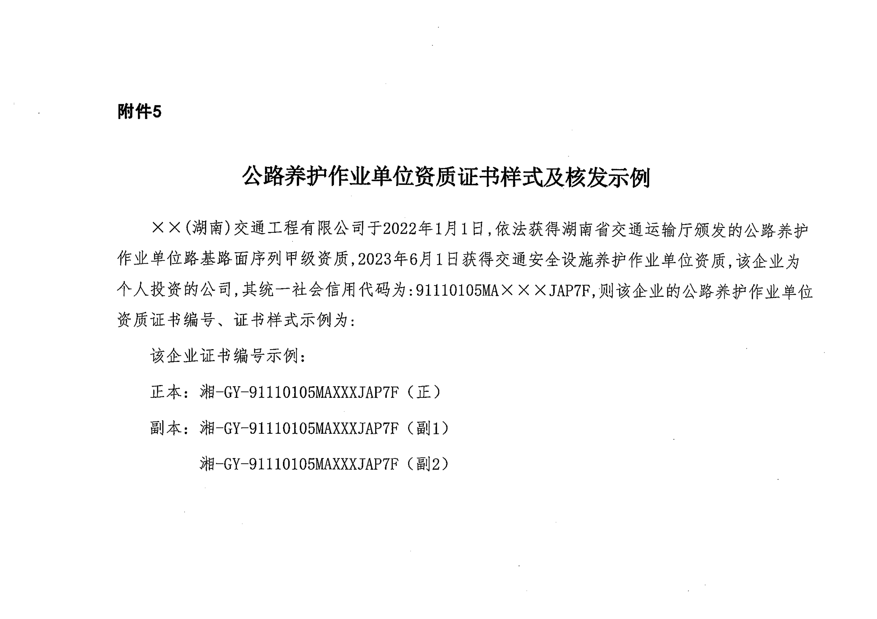
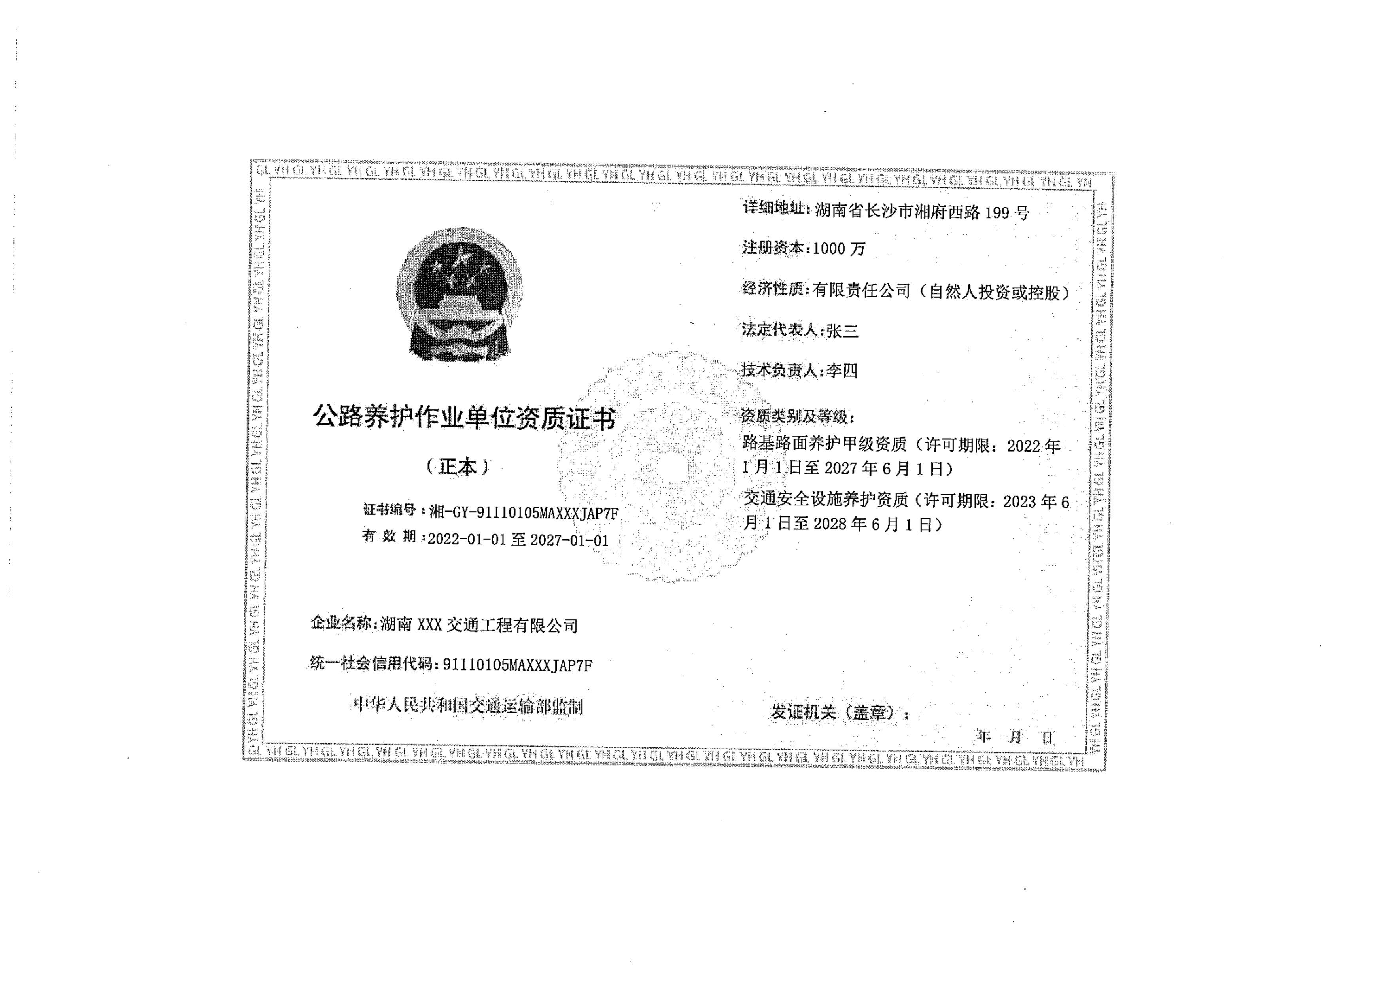
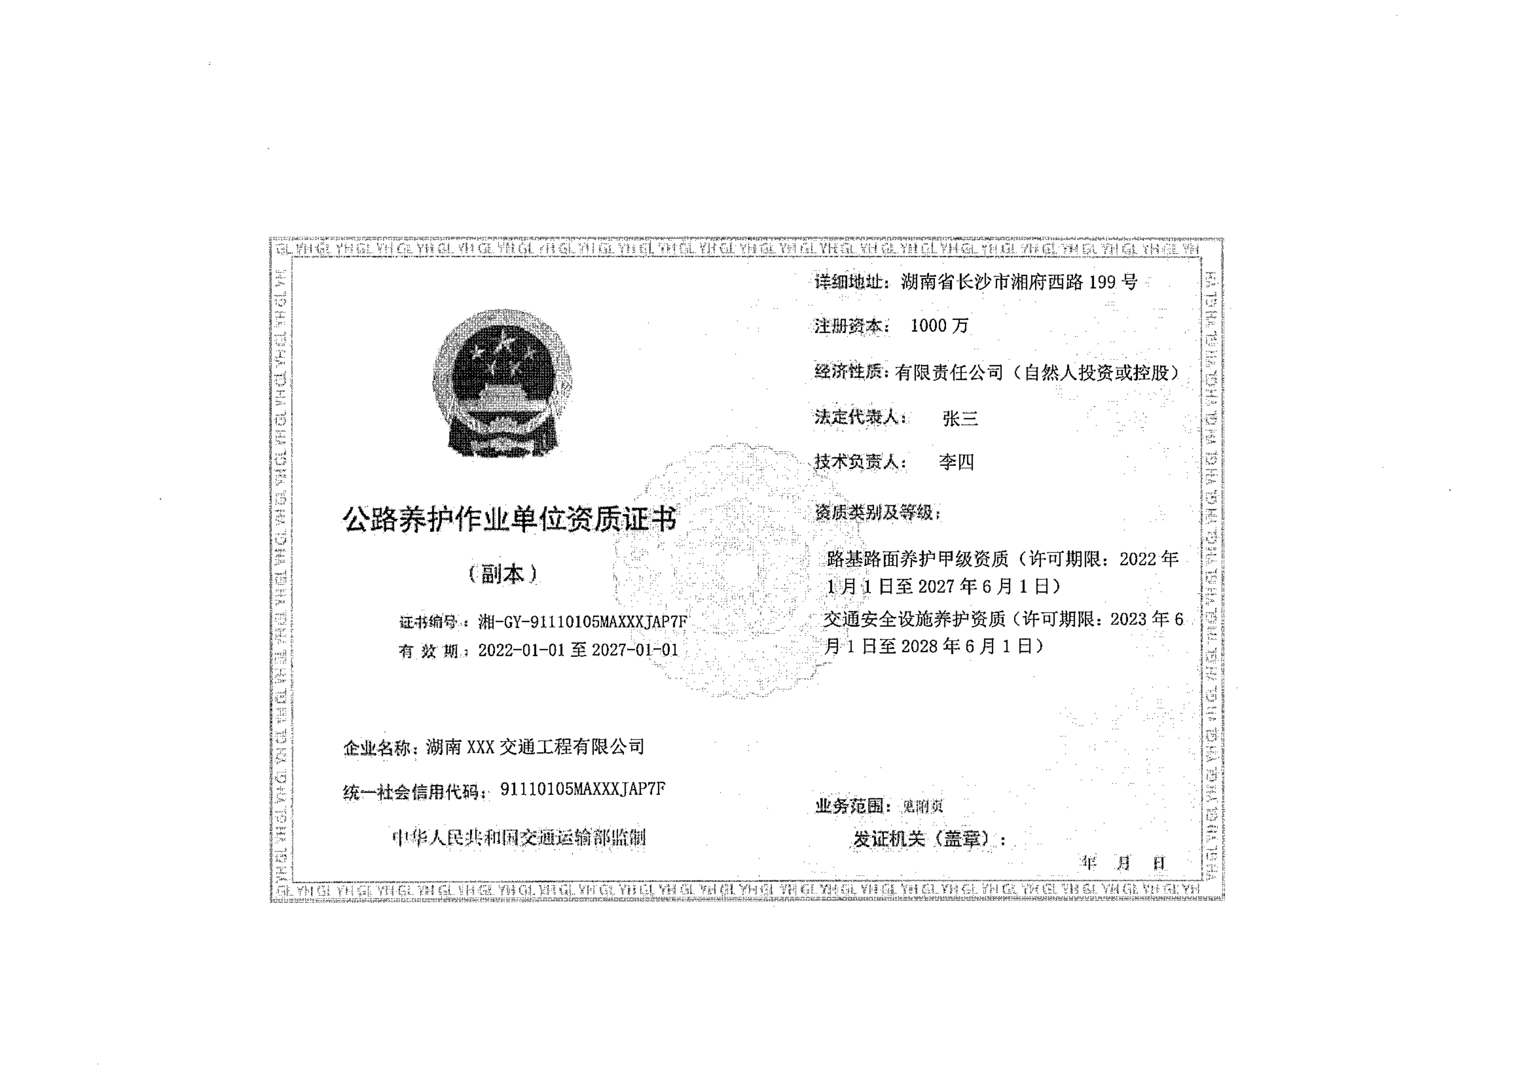
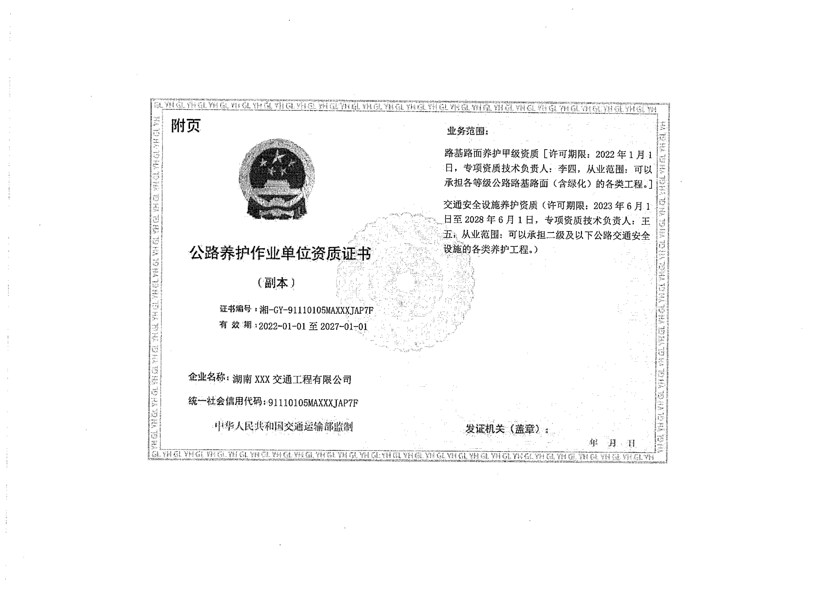

湖南省交通运输厅办公室 2022年4月15日印制

